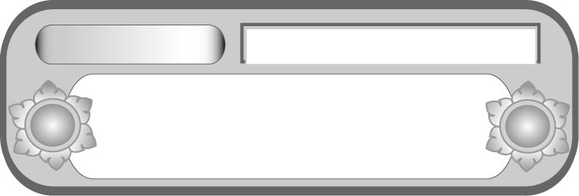
หน่วยการเรียนรู้ที่ ๑๐
อ่านได้คล่อง...ต้องรู้วิธี
เรื่องที่ ๔ การอ่านงานเขียนเชิงอธิบาย คำสั่ง
ข้อแนะนำ และปฏิบัติตาม

แผนการจัดการเรียนรู้ที่ ๓ การใช้พจนานุกรม (๒)


ชั้นประถมศึกษาปีที่ ๕ เวลา ๑ ชั่วโมง

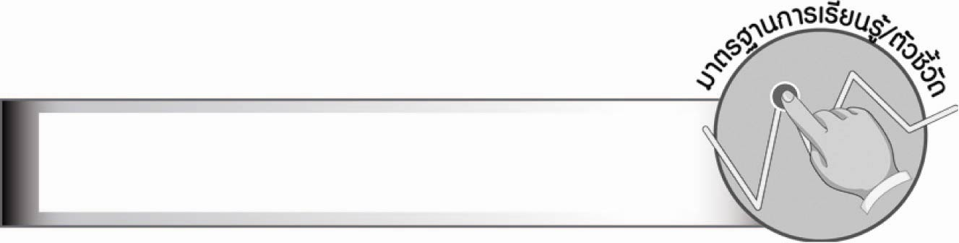
มาตรฐานการเรียนรู้/ตัวชี้วัด

มาตรฐานการเรียนรู้
มาตรฐาน ท ๑.๑ ใช้กระบวนการอ่านสร้างความรู้และความคิดเพื่อนำไปใช้ตัดสินใจ
แก้ปัญหาในการดำเนินชีวิต และมีนิสัยรักการอ่าน
ตัวชี้วัด
ท ๑.๑ ป. ๕/๖ อ่านงานเขียนเชิงอธิบาย คำสั่ง ข้อแนะนำ และปฏิบัติตาม
ท ๑.๑ ป. ๕/๘ มีมารยาทในการอ่าน

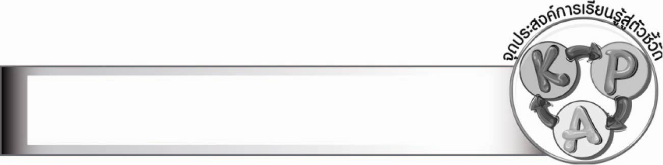
จุดประสงค์การเรียนรู้สู่ตัวชี้วัด

๑. อธิบายหลักการใช้พจนานุกรม (K)
๒. ใช้พจนานุกรมได้ถูกต้องและรวดเร็ว (P)
๓. เห็นความสำคัญในการใช้พจนานุกรม (A)

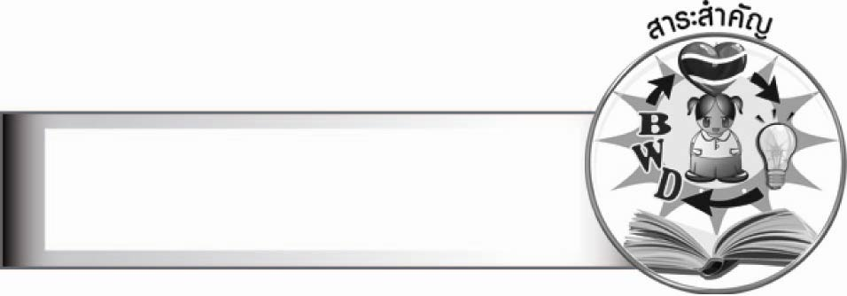
สาระสำคัญ

การใช้พจนานุกรมช่วยค้นหาความหมายของคำ และอ่านเขียนได้ถูกต้อง นอกจากนั้น
ยังทำให้ทราบที่มาและชนิดของคำ

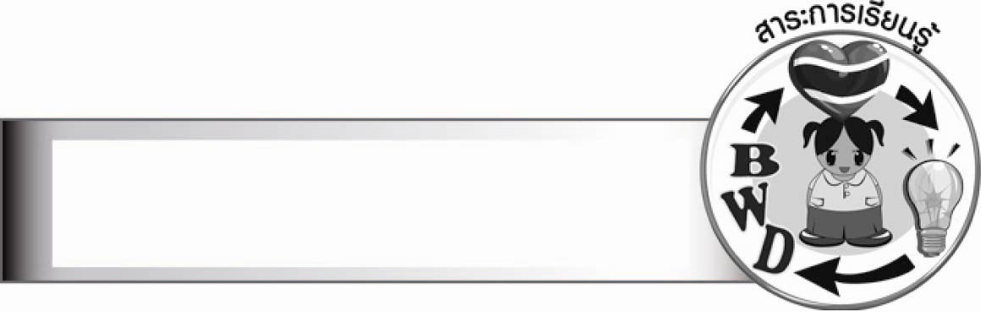
สาระการเรียนรู้

การใช้พจนานุกรม


สมรรถนะสำคัญของผู้เรียน

๑. ความสามารถในการสื่อสาร
- ทักษะการอ่าน
- ทักษะการเขียน
- ทักษะการฟัง การดู และการพูด
๒. ความสามารถในการคิด
- การจำแนก
- การสรุปความรู้
๓. ความสามารถในการแก้ปัญหา
๔. ความสามารถในการใช้ทักษะชีวิต


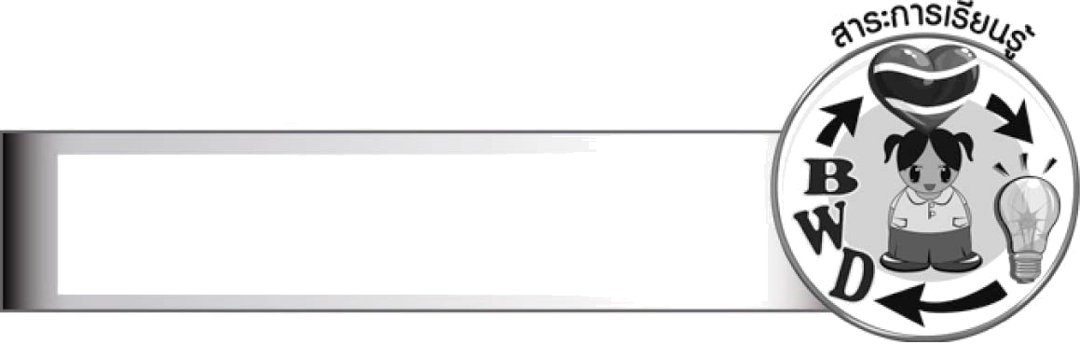
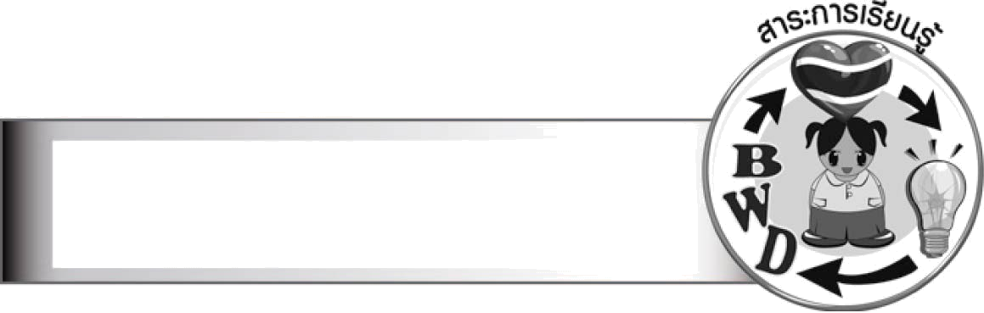
คุณลักษณะอันพึงประสงค์

ใฝ่เรียนรู้
ตัวชี้วัดที่ ๔.๑ ตั้งใจ เพียรพยายามในการเรียนและเข้าร่วมกิจกรรมการเรียนรู้
มุ่งมั่นในการทำงาน
ตัวชี้วัดที่ ๖.๑ ตั้งใจและรับผิดชอบในการปฏิบัติหน้าที่การงาน
ตัวชี้วัดที่ ๖.๒ ทำงานด้วยความเพียรพยายามและอดทนเพื่อให้งานสำเร็จตามเป้าหมาย
รักความเป็นไทย
ตัวชี้วัดที่ ๗.๒ เห็นคุณค่าและใช้ภาษาไทยในการสื่อสารได้อย่างถูกต้องเหมาะสม

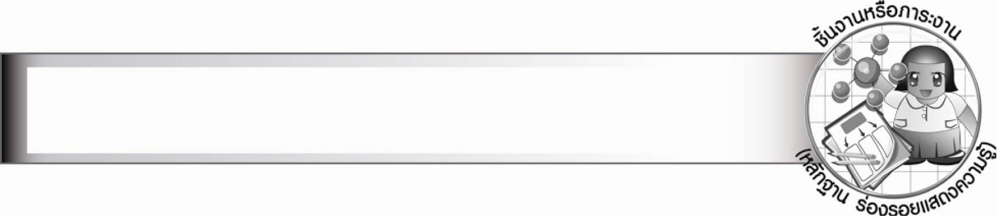
ชิ้นงานหรือภาระงาน (หลักฐาน ร่องรอยแสดงความรู้)
–
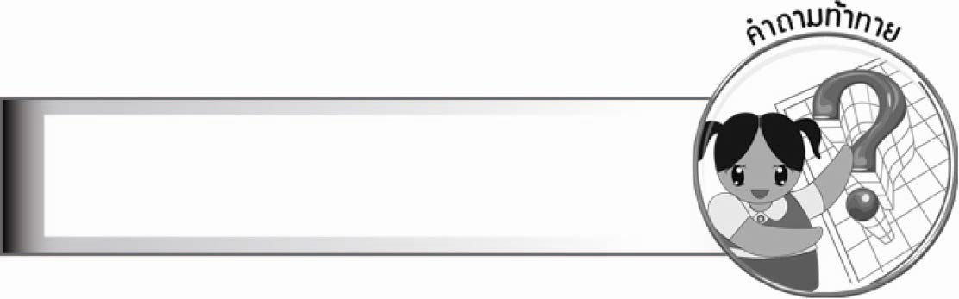
คำถามท้าทาย

ทำอย่างไรจึงจะเรียงลำดับอักษรตามหลักการใช้พจนานุกรมได้รวดเร็วและถูกต้อง


การจัดกิจกรรมการเรียนรู้

๑. ให้นักเรียนท่องพยัญชนะไทย ก-ฮ และสระ แล้วครูตั้งคำถาม ให้นักเรียนร่วมกันสนทนา
หาคำตอบ ดังนี้
๐ การเรียงลำดับคำ จะลำดับตามพยัญชนะก่อนเป็นสำคัญ แล้วจึงลำดับตามรูปสระ ถ้าคำที่
ไม่ปรากฏรูปสระ จะจัดลำดับอย่างไร (คำที่ไม่มีรูปสระจะมาก่อนคำที่มีรูปสระ)
๒. ให้นักเรียนศึกษาความรู้เรื่อง การใช้พจนานุกรม แล้วร่วมกันสรุปความเข้าใจ
๓. ให้นักเรียนทุกคนหาความหมายของชื่อตนเองจากพจนานุกรม แล้วออกมานำเสนอหน้าชั้นเรียน
๔. ให้นักเรียนเรียงคำจากบัตรคำที่ครูกำหนด โดยครูซ่อนบัตรคำไว้ตามที่ต่าง ๆ ภายในห้องเรียน ให้นักเรียนแบ่งกลุ่มตามเงื่อนไขที่ครูกำหนด
เช่น - แบ่งกลุ่ม กลุ่มละ ๕ คน
- แบ่งกลุ่มให้ผู้หญิง ๕ คน ผู้ชาย ๒ คน
แล้วให้แต่ละกลุ่มเรียงลำดับบัตรคำของกลุ่มตนเอง ตามหลักพจนานุกรม จากนั้นร่วมกันตรวจสอบ
ความถูกต้อง
๕. ให้นักเรียนเขียนคำอ่าน และบอกความหมายจากบัตรคำที่นักเรียนได้รับ แล้วออกมานำเสนอหน้าชั้นเรียน
๖. ให้นักเรียนและครูร่วมกันสรุปความรู้ ดังนี้
๏ การใช้พจนานุกรมช่วยค้นหาความหมายของคำ และอ่านเขียนได้ถูกต้อง นอกจากนั้น
ยังทำให้ทราบที่มาและชนิดของคำ
๗. ให้นักเรียนร่วมกันแสดงความคิดเห็น โดยครูใช้คำถามท้าทาย ดังนี้
๏ นักเรียนลำดับอักษรตามหลักการใช้พจนานุกรมได้รวดเร็วและถูกต้อง ต้องทำอย่างไร


การจัดบรรยากาศเชิงบวก

ให้นักเรียนทำกิจกรรมฝึกเรียงคำตามหลักพจนานุกรมอย่างสนุกสนาน เพื่อให้เกิดความเข้าใจ และความชำนาญในการใช้พจนานุกรม
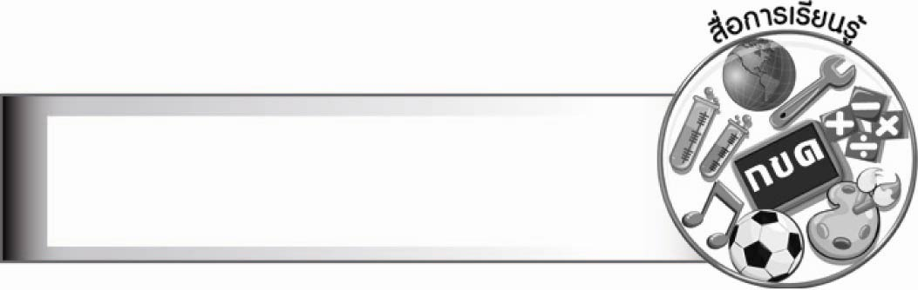
สื่อการเรียนรู้

- พจนานุกรม
- บัตรคำ

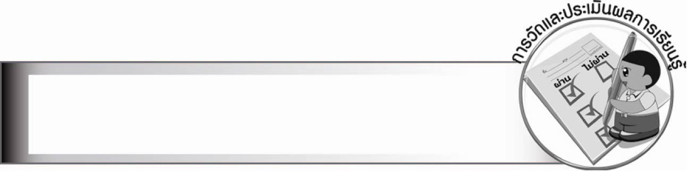
การวัดและประเมินผลการเรียนรู้

๑. วิธีการวัดและประเมินผล
๑.๑ สังเกตพฤติกรรมของนักเรียนในการเข้าร่วมกิจกรรม
๑.๒ สังเกตพฤติกรรมของนักเรียนในการเข้าร่วมกิจกรรมกลุ่ม
๒. เครื่องมือ
๒.๑ แบบสังเกตพฤติกรรมการเข้าร่วมกิจกรรม
๒.๒ แบบสังเกตพฤติกรรมการเข้าร่วมกิจกรรมกลุ่ม
๓. เกณฑ์การประเมิน
๓.๑ การประเมินพฤติกรรมการเข้าร่วมกิจกรรม
ผ่านตั้งแต่ ๒ รายการ ถือว่า ผ่าน
ผ่าน ๑ รายการ ถือว่า ไม่ผ่าน
๓.๒ การประเมินพฤติกรรมการเข้าร่วมกิจกรรมกลุ่ม
คะแนน ๙ - ๑๐ ระดับ ดีมาก
คะแนน ๗ - ๘ ระดับ ดี
คะแนน ๕ - ๖ ระดับ พอใช้
คะแนน ๐ - ๔ ระดับ ควรปรับปรุง

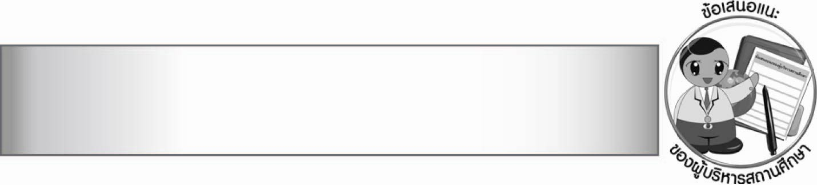
ข้อเสนอแนะของผู้บริหารสถานศึกษา

________________________________________________________________________________
________________________________________________________________________________
________________________________________________________________________________
________________________________________________________________________________
________________________________________________________________________________
________________________________________________________________________________
________________________________________________________________________________
________________________________________________________________________________
________________________________________________________________________________
________________________________________________________________________________
________________________________________________________________________________
________________________________________________________________________________
________________________________________________________________________________
________________________________________________________________________________
________________________________________________________________________________
________________________________________________________________________________
________________________________________________________________________________
________________________________________________________________________________
________________________________________________________________________________
________________________________________________________________________________
________________________________________________________________________________
________________________________________________________________________________
________________________________________________________________________________
________________________________________________________________________________
________________________________________________________________________________

ลงชื่อ________________________ (ผู้บริหารสถานศึกษา)
(_______________________)
_______/________/_______


บันทึกหลังการสอน

ผลการจัดการเรียนการสอน

_______________________________________________________________________________
_______________________________________________________________________________
_______________________________________________________________________________
_______________________________________________________________________________
_______________________________________________________________________________
_______________________________________________________________________________

ปัญหา/อุปสรรค

_______________________________________________________________________________
_______________________________________________________________________________
_______________________________________________________________________________
_______________________________________________________________________________
_______________________________________________________________________________
_______________________________________________________________________________

แนวทางแก้ไข

_______________________________________________________________________________
_______________________________________________________________________________
_______________________________________________________________________________
_______________________________________________________________________________
_______________________________________________________________________________
_______________________________________________________________________________

ลงชื่อ________________________ (ผู้บันทึก)
(________________________)
________/_______/_______

